**SPRINT 2**

Bu sprintte ilk olarak puanlama, Trello ile takip ve takım çalışması açısından değişiklikler meydana geldi.

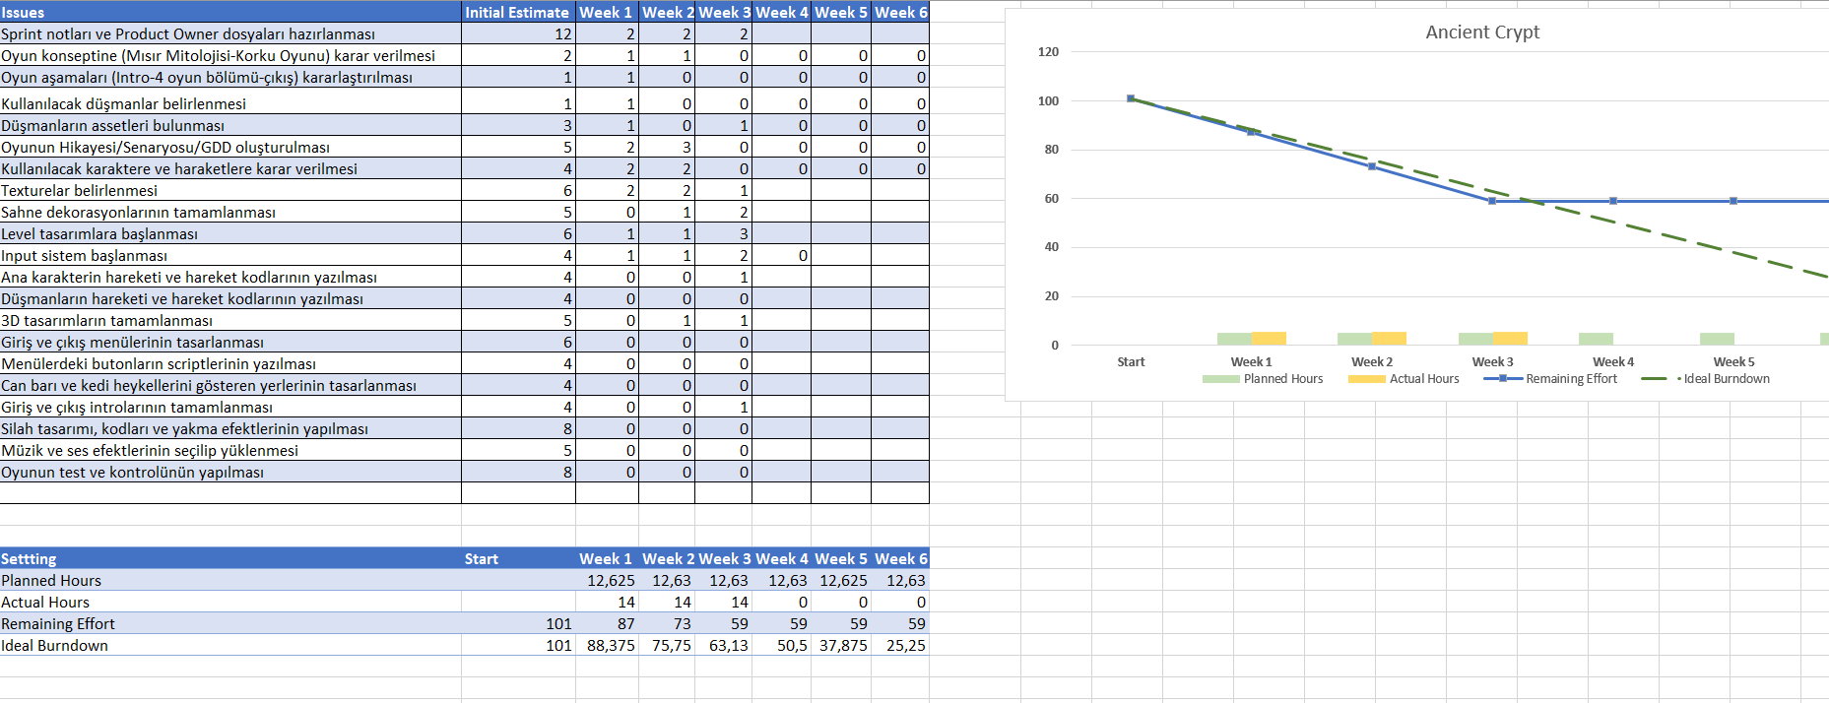

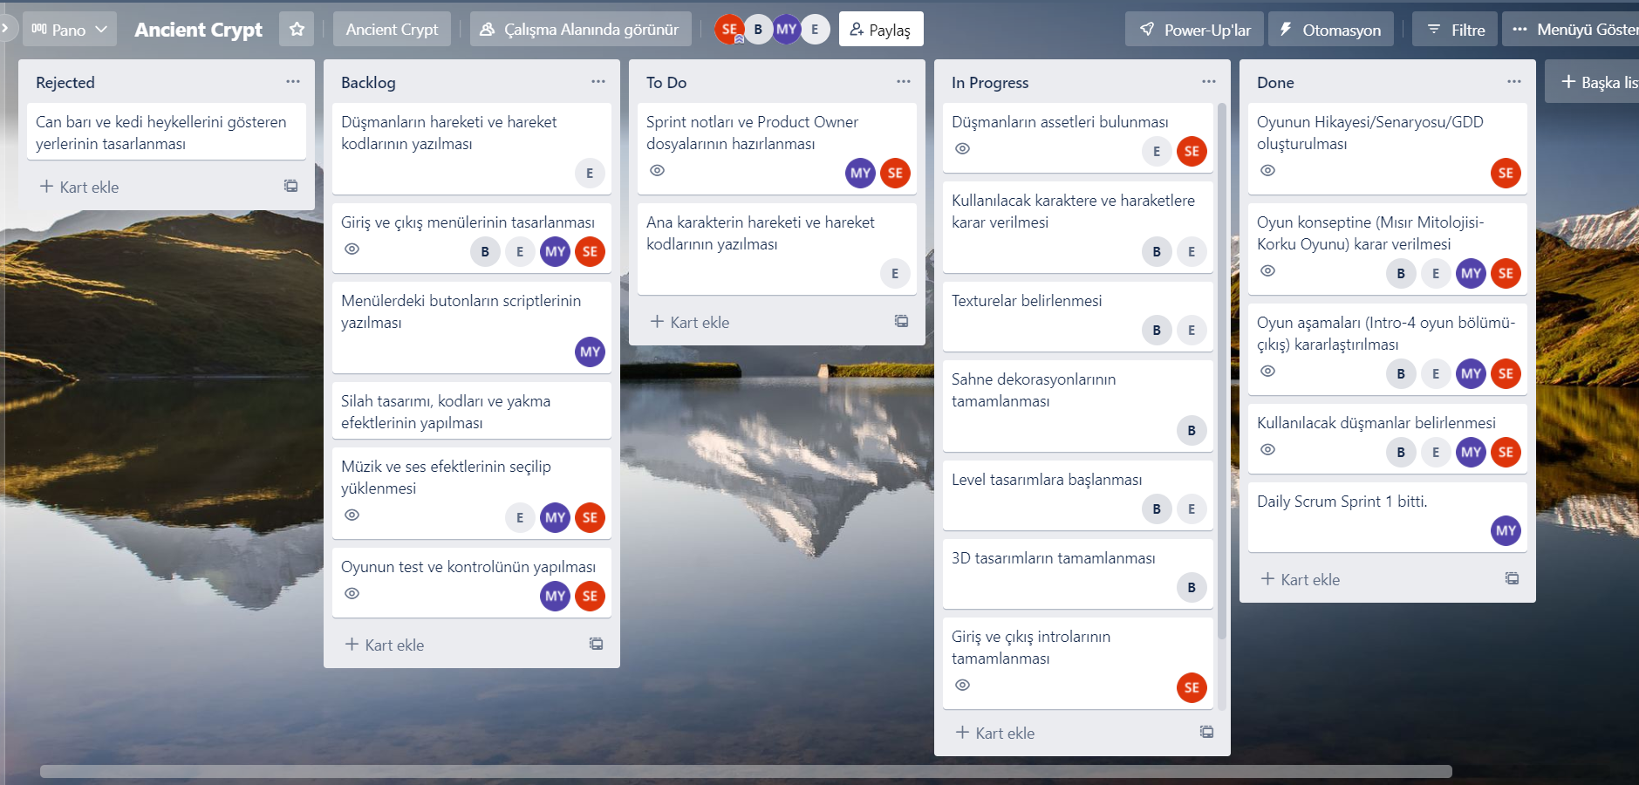

Hafta başında backlog ve To Do’larda görseldeki gibi değişiklikler yaptık.

* **Sprint içinde tamamlanması tahmin edilen puan**: 40 Puan
* **Puan tamamlama mantığı**: Toplamda proje boyunca tamamlanması gereken 103 puanlık backlog bulunmaktadır. 3 sprint'e bölündüğünde ilk sprint'in en azından 30 ile başlaması gerektiğine karar verildi.
* **Backlog düzeni ve Story seçimleri**: Backlog'umuz ilk yapılacak görevlere göre düzenlenmiştir. Sprint başına tahmin edilen puan sayısını geçmeyecek şekilde sıradan seçimler yapılmaktadır.

Story'ler yapılacak işlere (task'lere) bölünmüştür.

* **Daily Scrum**: Daily Scrum toplantılarının zamansal sebeplerden ötürü Discord ve Whatsapp üzerinden yapılmasına karar verilmiştir. Ama haftada mutlaka 2 veya 3 kez uzun görüntülü görüşmeler yapıyoruz. Daily Scrum toplantısı örneği jpeg veya word olarak Readme'de tarafımızdan paylaşılmaktadır.

**Sprint board update**: Sprint board screenshotları:



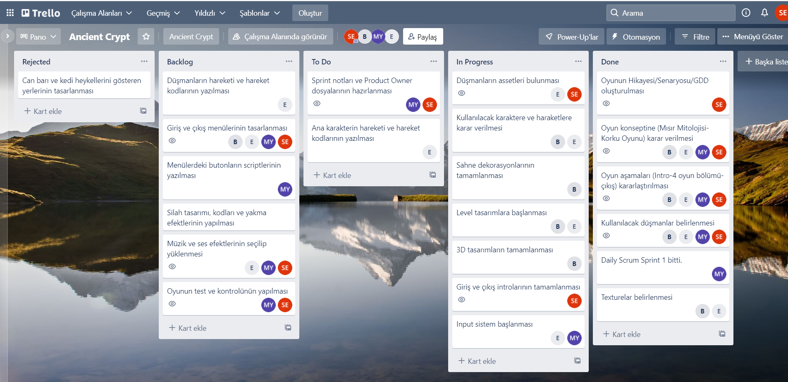

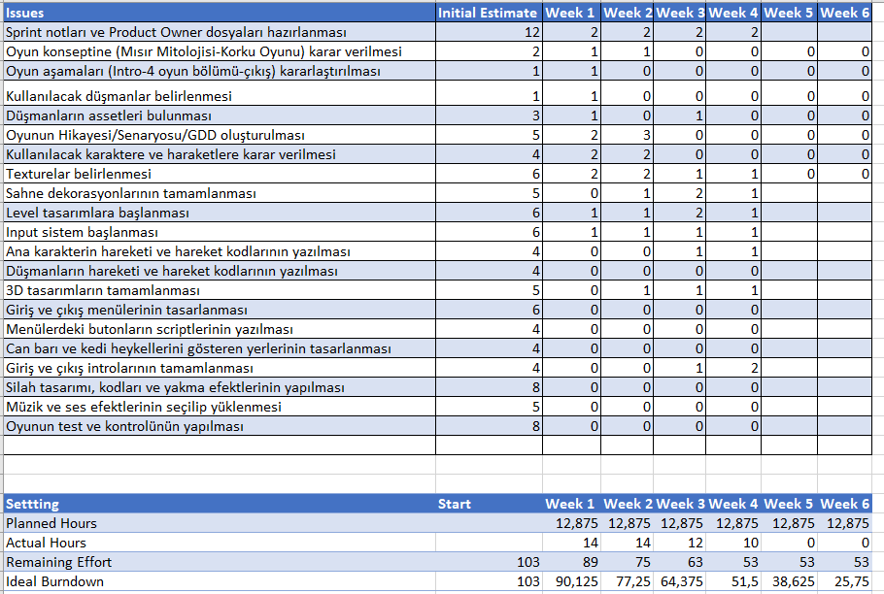

* **Sprint Retrospective:**

Sprintte 3. hafta değerlendirilmesi yapıldı.

* Merve ve Erkan görev değişikliği yaşandı.
* Ana karakter üzerinde bir tartışma oldu. Son haline karar verildi ve beyin fırtınası yapıldı.
* Trello üzerinde görev yerleri değiştirildi.
* Oyunun son tasarım hallerine bakıldı.
* Son tasarım aşamalarına gelindi.
* Genel olarak verimli bir hafta olduğu ve hızlı hareket edebildiğimiz için mutluyuz.

Sprintte 4.hafta değerlendirmesi yapıldı.

* Ana karakterin yürüme, koşma, zıplama ve idle (sabit duruş) input sistemleri yazıldı.
* Anahtar-tabut-altın 3D tasarımları yapıldı.
* Giriş (intro) tamamlandı.
* Çıkış videosu tamamlanmak üzere.
* Hafta değerlendirmesi olarak iyi ve verimli bir hafta geçirdiğimizi ve hedeflerimize ulaştığımızı düşünüyoruz.

2. sprint değerlendirmesi olarak ise, tasarım konusunda bu hafta tamamen biteceğini düşündüğümüz bazı kısımlar bitmedi. Neden bitmediği üzerine konuştuk ve sorunu çözebildik. Hızlıca bu sorunu halledeceğiz.

**Sprint Review:** Genel olarak bu hafta “ne kadar hızlanmalıyız?” sorusuna cevap aradık. Son sprinte geçmeden önce işlerin büyük bölümünü halletmek konusunda hemfikirdik. Bu nedenle daha da hızlanmamız ve bazı görevleri tekilleştirerek yol almamız gerektiğinin farkına vardık.

Buradan hareketle;

* Tasarım kısmı tamamen Bedia’ya geçti.
  + Hem 3D, hem texture hem de level tasarımlarda sona gelindi.
  + Ana karakterin karakter ve haraketleri indirildi ve yüklendi.
  + Kalan tasarımların biteceği zaman konuşuldu.
* Erkan, tamamen kodlama kısmına geçerek tasarım kısmını bıraktı.
  + Erkan input sisteme başladı.
  + Ana karakterin hareket kodlamaları tamamlandı.
  + Can barı ve ekrandaki eşyaları göstereceğimiz yer konusunda kararsız kaldık ve bunları şimdilik “rejected”a çekmeye karar verdik.
  + Düşman karakterlerin kodlanmasına başlanacak.
* Merve, Scrum Master görevi devam ederken developer görevine de bakıyor.
  + Kodlama işlerine de yardım ediyor ve input sistem için gereken yazılımları yapıyor.
* Sıla, Product Owner görevinin yanında tasarım ve geliştirme kısmına da bakıyor.
  + Hikaye anlatıcılığı için kullanılacak giriş ve çıkış animasyon videolarına başladı. Giriş videosunu tamamlayarak arkadaşlarının beğenisine sundu ve geri dönüşleri aldı.
  + Çıkış videosu ise bitmek üzere, sadece görsel vector arayışları sürüyor.
* Neler iyiydi? Neler geliştirilmeli?
  + Bu hafta işlerin hızını tespit edip çok hızlı ilerledik. Hızlı kararlar alarak bunları uygulamayı başardık. Kararları uygularken bazı noktalarda hafif iletişim eksiklerimiz oldu. Bunları geliştirmeliyiz.
  + Tasarım ve kodlama konusunda hızlıyız ve texture belirleme konusunda güzel örnekler buluyoruz. Bazen hep aynı noktalarda takılıp çözüm bulsak da yine aynı soruları gündeme getirebiliyoruz. Bu noktalarda hızlı ve kalıcı çözümler elde etmeliyiz.
  + Birbirine uyumlu bir ekibiz ve tartışma, işle ilgilenmeme gibi durumlar yaşamıyoruz. Sadece bazen iki kişi aynı noktalarda çalışmak istiyor ama bunu da hızlı bir şekilde halledebiliyoruz. Dağılımlarda bazen farklı kişiler denenebilir.

**Ürün Ekran Görüntüleri:**

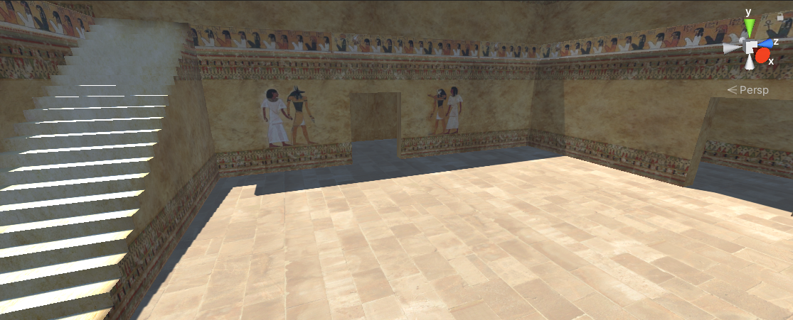

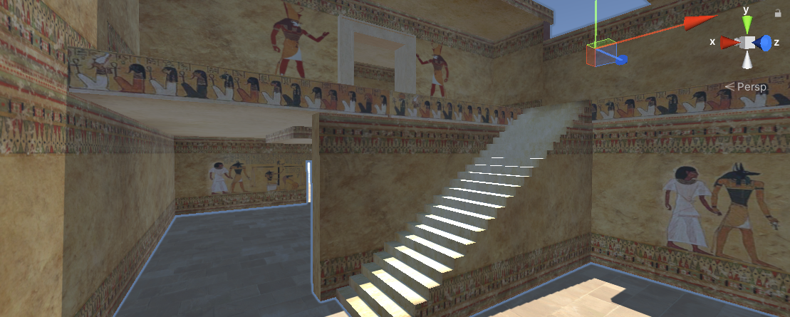

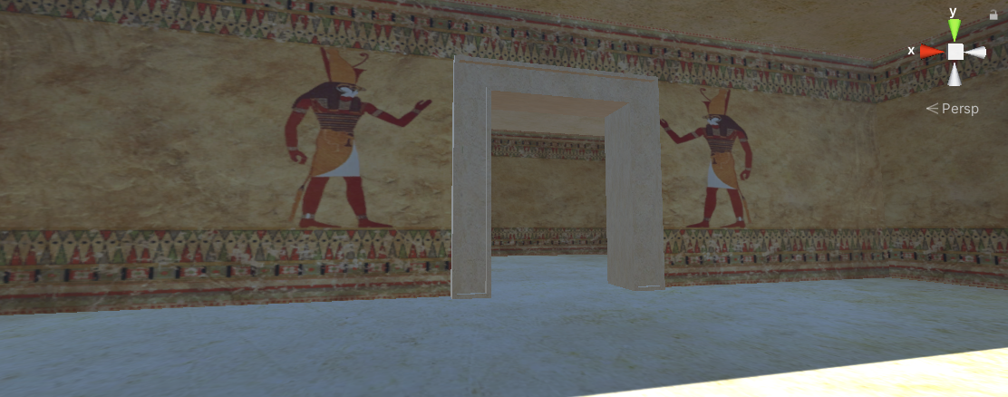

**After Effect Görüntüleri:**

